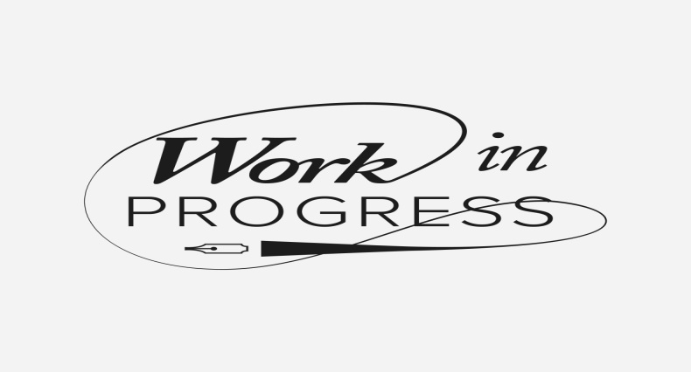

Comunicato Stampa 11 Novembre 2022

Conversano (Bari) - Dal Piemonte in Puglia per partecipare al Novello Sotto il Castello with Fruttattiva, in programma a Conversano nei giorni 11, 12, 13 novembre. Ideato e organizzato dalla “La Compagnia del Trullo”, presidente Antonio Innamorato, coinvolgerà tutto il bellissimo borgo della Cittá d'Arte.
Una delegazione di rappresentanti territoriali novaresi, ospiti dell'attivissima Work in Progress, documenterà l'esperienza (food experience a cura della “La Compagnia del Trullo” e visite guidate a cura di Angela Recchia, Dott.Antonio Lopriore) in un'ottica d'interscambio culturale ed eno-gastronomico.
Il ristorante O’ Reng ha messo a disposizione uno spazio dove, durante le giornate del Novello, sarà possibile scoprire i prodotti e i sapori novaresi che la delegazione ha donato per l’evento.
"La nostra associazione - ha detto la presidente Savia Damato - condivide e porta avanti questo obiettivo in un'ottica di valorizzazione della Maschera, non solo legata all'elemento carnevalesco ma esteso al concetto di pura rappresentazione del territorio. Muovendoci con una prospettiva più ampia, in funzione di un marketing territoriale realmente efficace, siamo inserite dal 2019 nel Centro di Coordinamento Maschere Italiane che persegue proprio tali finalità con una valenza nazionale. A tale proposito ringraziamo gli organizzatori de Il Novello sotto il Castello per aver compreso la valenza culturale del progetto. Il contest Novello, dando spazio e valore alle personalità artistiche e imprenditoriali locali, oggi è l'evento più rappresentativo delle nostre tradizioni, quelle che meritano di essere conosciute anche fuori dai confini pugliesi."
La conferenza stampa di presentazione della delegazione avrà luogo, venerdì 11 novembre, alle ore 19.00 presso 7000 caffè"
Ad accoglierla, Antonio Innamorato, presidente dell'associazione La Compagnia del Trullo; Savia Damato presidente di Work in Progress e Angela Recchia, socia fondatrice e referente al Turismo; Alessandro Amendolara, presidente Confassociazione Puglia alla quale la Work in Progress è associata.
Fanno parte della delegazione novarese: Renato Sardo, Presidente dell'associazione Re Biscottino Onlus; Luca Pasi, Presidente dell'associazione gemellaggi e Vicepresidente del Parco Novarese. Giovanni Marmina, Giornalista di Video Novara.
"Un grazie sentito - ha concluso Savia Damato - ai mecenati di cultura come Corte Altavilla che permette di tirare fuori dal cassetto i sogni".

